在进行申报之前，我们先要做好相关**信息的修改和确认**。

这里分为2种情况：

**1．2023年的专项附加扣除信息若无变动，只需在2022年基础上确认即可**

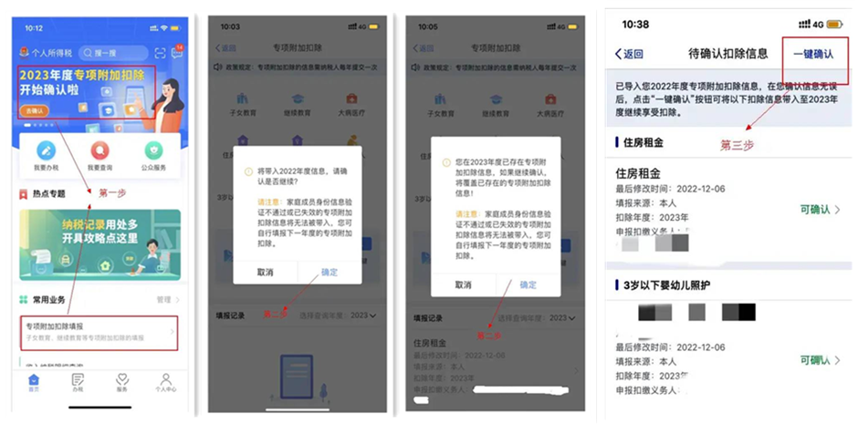

1）下载并打开个人所得税App首页，选择选择“2023年度专项附加扣除开始确认啦-去确认”，或“常用业务-专项附加扣除填报”选择“一键带入”，再选择扣除年度2023。

2）系统提示“将带入2022年度信息，请确认是否继续？”或“您在2023年度已存在专项附加扣除信息，如果继续确认，将覆盖已存在的专项附加扣除信息！”，确认后点击“确定”。

3）打开待确认扣除信息，核对信息，如有修改可以点击修改，信息确认后点击“一键确认”。点击“一键确认”后，专项附加扣除信息提交成功。

注意：如有“已失效”状态的信息，则需删除或修改后才能点击确认。

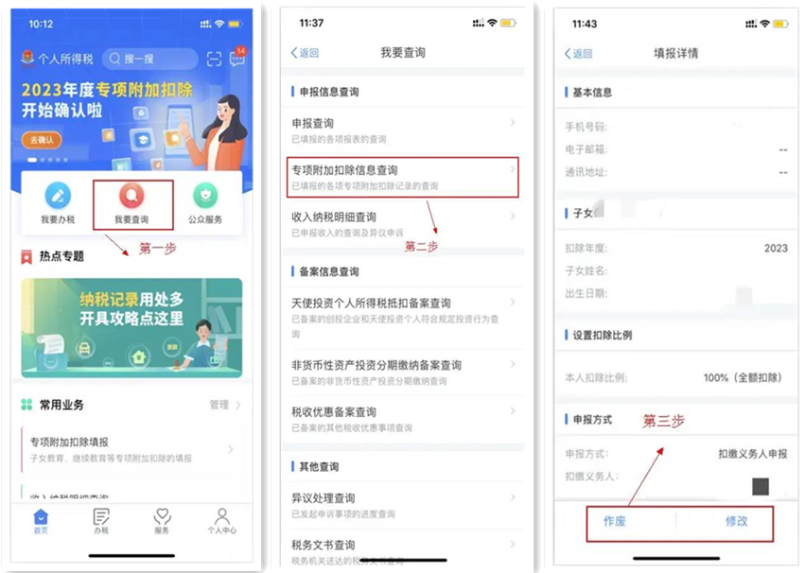

纳税人可以在确认之后在App中点击“我要查询”，选择“专项附加扣除信息查询”，

选择扣除年度2023查看已提交的信息，如有变动可以选择作废或修改。

**2．2023年需要对已填写的信息进行修改或作废**

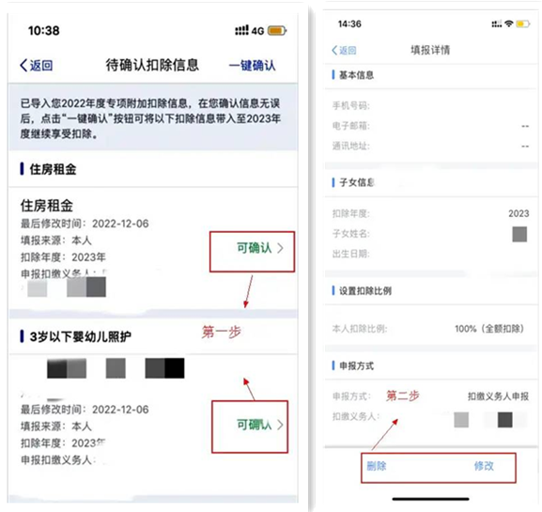

如果需要修改申报方式、扣除比例、相关信息等，则需点击待确认之后进入相关修改页面进行修改或删除。

**3、2023年需要新增专项附加扣除项目**

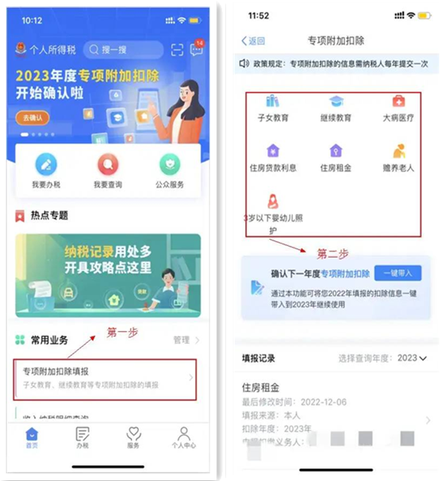

如果需要新增项目，可以点击个人所得税App首页-常用业务-专项附加扣除填报，新增专项附加扣除信息。

信息修改和确认之后，我们就进行下一步的**信息填报**：

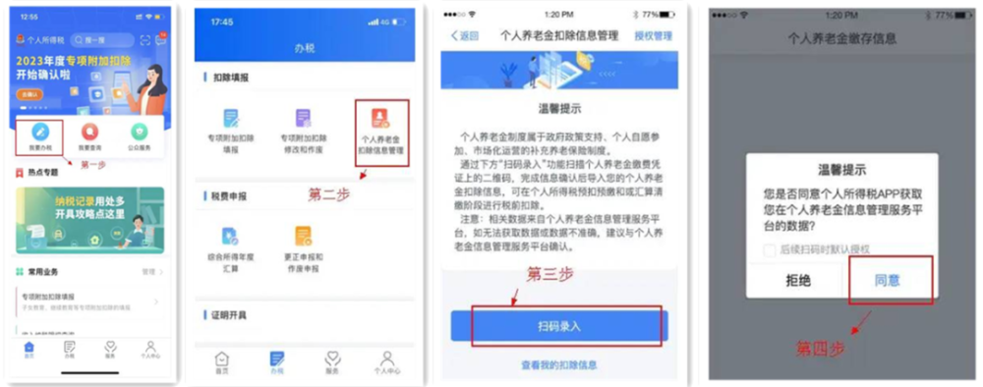

1）点击【我要办税】-【个人养老金扣除信息管理】功能，进入功能首页。

2）点击【扫码录入】按钮，开启“扫一扫”，扫描个人养老金缴费凭证上的二维码，进入授权确认页面。

3）同意授权后，进入扣除信息确认页面。

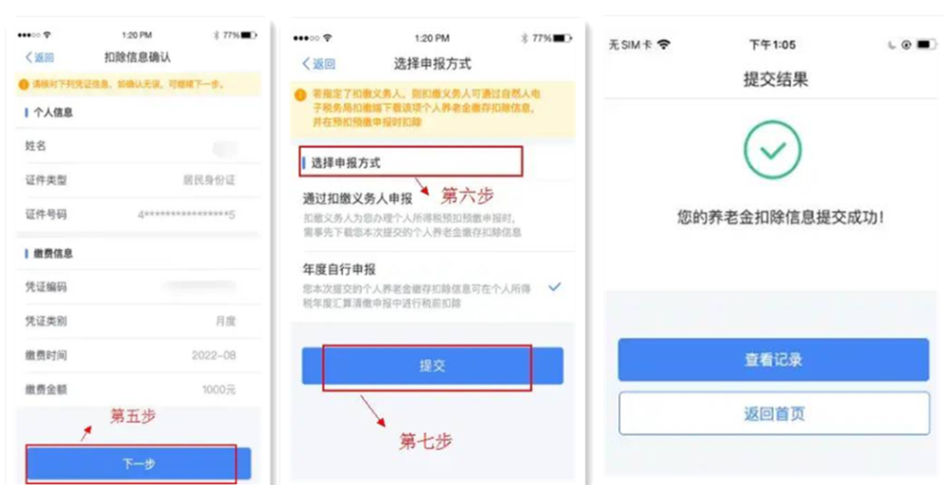

4）确认信息无误后，针对点击【下一步】，进入选择申报方式页面。

5）若凭证类型是“月度”，则纳税人可以选择“通过扣缴义务人申报”或“年度自行申报”；若凭证类型是“年度”，则纳税人仅可选择“年度自行申报”。

6）点击【提交】，完成扣除信息提交。